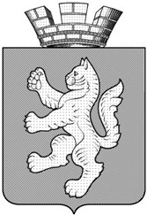

КОТОВСКАЯ ГОРОДСКАЯ ДУМА

РЕШЕНИЕ

от 29 апреля 2022 года № 80/24-4

О досрочном прекращении полномочий депутата
Котовской городской Думы

В соответствии с подпунктом 2 части 10 статьи 40 Федерального закона от 06 октября 2003 года «Об общих принципах организации местного самоуправления в Российской Федерации», с пунктом 8 статьи 18 Устава городского поселения г. Котово и на основании заявления депутата Котовской городской Думы Федорова Владислава Петровича, Котовская городская Дума решила:
1. Прекратить досрочно полномочия депутата Котовской городской Думы по избирательному округу № 3 Федорова Владислава Петровича в связи с отставкой по собственному желанию с 29 апреля 2022.
2. Направить настоящее решение в избирательную комиссию Котовского муниципального района Волгоградской области для сведения.
3. Настоящее решение вступает в силу со дня подписания и подлежит размещению на официальном сайте администрации городского поселения г. Котово.

Председатель Котовской городской Думы И.А.Новомлинова

